# Generelle Funktionen

|  |  |  |  |
| --- | --- | --- | --- |
| **Deutsch** | **Englisch** | **Beschreibung** | **Beispiel** |
| SUMME | SUM | Summe der ausgewählten Zellen | SUMME(A10:A20) |
| ANZHAL | COUNT | Zählt die Anzahl der Zahlen | ANZHAL(A10:A20) |
| ANZHAL2 | COUNTA | Zählt die Anzahl der Werte (Auch Nicht-Zahlen) | ANZHAL2(A10:A20) |
| ANZAHLLEEREZELLEN | COUNTBLANK | Zählt die Anzahl der leeren Zellen | ANZAHLLEEREZELLEN(A10:A20) |
| MITTELWERT | AVERAGE | Gibt den Durchschnitt aus einer Liste zurück | MITTELWERT(A10:A20) |
| MIN | MAX | Gibt den kleinsten Wert in einer Liste zurück | MIN(A10:A20) |
| MAX | MAX | Gibt den größten Wert in einer Liste zurück | MAX(A10:A20) |
|  |  |  |  |
|  |  |  |  |
|  |  |  |  |
|  |  |  |  |
|  |  |  |  |
|  |  |  |  |
|  |  |  |  |
|  |  |  |  |
|  |  |  |  |
|  |  |  |  |
|  |  |  |  |
|  |  |  |  |
|  |  |  |  |
|  |  |  |  |
|  |  |  |  |
|  |  |  |  |
|  |  |  |  |
|  |  |  |  |
|  |  |  |  |
|  |  |  |  |
|  |  |  |  |
|  |  |  |  |
|  |  |  |  |

# Erweiterte Funktionen

## IF/WENN

Prüfe ob eine Bedingung wahr oder falsch ist. Je nach dem ob die Bedingung erfüllt/nicht-erfüllt ist, wird eine von 2 definierten Resultaten zurückgegeben

**Syntax:** WENN(Bedingung, [Wert wenn Wahr], [Wert wenn Falsch])

**Beispiel:** WENN(A1<A2, SUMME(A1:A2),MITTELWERT(A1:A2))

### Beispiel

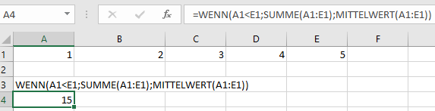

Es wird SUMME aufgerufen, da A1 (1) < E1 (5) gültig ist.

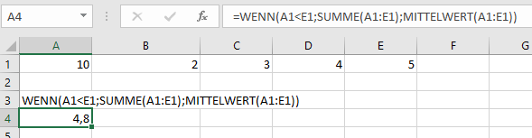

Es wird MITTELWERT aufgerufen, da A1 (10) < E1 (5) nicht gültig ist.

## SVERWEIS/VLOOKUP

Sucht nach einem Wert in einer Tabelle und gibt den korrespondierenden Spalten-Wert aus der gleichen Zeile zurück.

### Beispiel

Gib die Telefonnummer von einem spezifischen Namen aus.

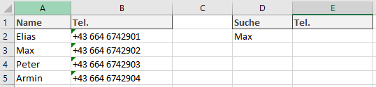

Suche nach D2, in der Tabelle A2:B2. Nimm das Ergebnis der Suche aus Spalte 2(Tel.)

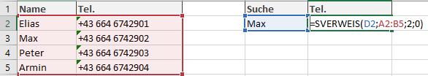

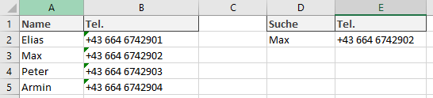

# $ (Dollar) Symbol

Das $ Symbol beeinflusst Zellen-Referenzen beim Kopieren von Formeln

## Relative Referenz – Kein $

Wenn kein $ verwendet wird werden beim Kopieren Zeile/Spalte mitverschoben.

### Beispiel

Berechne das „Finale Gehalt“ von allem Mitarbeitern.

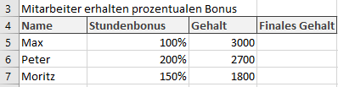

Wir berechnen das „Finale Gehalt“ von Max

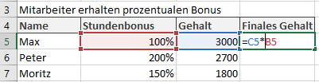

Nun kopieren wir diese Formel für Peter und Moritz

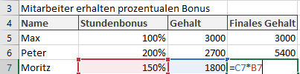

„Stundenbonus“ und „Gehalt“ wird jeweils aus der gleichen Zeile genommen, wo auch das Finale Gehalt berechnet wird. Das liegt daran, dass kein $ verwendet wird, wodurch beim Kopieren die Zeilen/Spalten mitverändert werden.

## Gemischte (Mixed) Referenz – Ein $

Bei einer relativen Referenz wird entweder die Spalte oder die Zeile beim kopieren nicht verändert.

**$D4:** Spalte bleibt immer D. Zeile wird verändert

**D$4:** Spalte wird verändert. Zeile bleibt immer 4.

### Beispiel

Fülle die 5x5 Multiplikationstabelle mit Hilfe von gemischten Referenzen

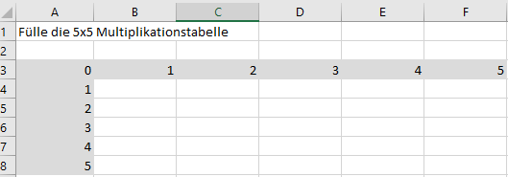

Bestimme die Formel für 1*1. Die Linken-Zeilen sollen beim Kopieren verändert werden aber die Spalten nicht. Deshalb machen wir vor den Spaltenindikator (Der Buchstabe) ein $ 🡪 $A4. Die Oberen-Spalten sollen verändert werden, aber die Zeilen nicht. Deshalb machen wir vor den Zeilenindikator (Die Zahl) ein $ 🡪 B$3

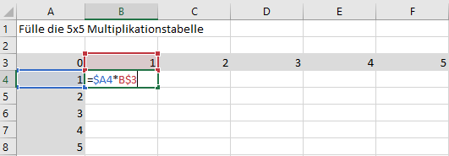

Nun kopieren wir alle Zeilen.

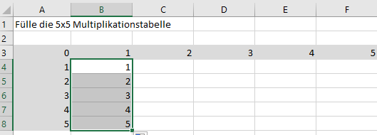

Danach alle Spalten.

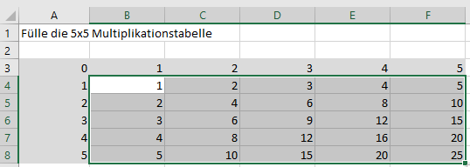

## Absolute Referenz – Zwei $

Bei einer Absoluten Referenz (z.B $A$2) wird beim kopieren die Zelle nie verändert. So wird beispielsweise bei $D$4 immer der Wert aus Zelle D4 verwendet, egal wie oft die Formel kopiert wird.

Der Wert in $D$4 wird praktisch als Konstante behandelt

### Beispiel

Alle Mitarbeiter sollen den gleichen Bonus erhalten.

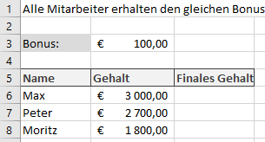

Berechne den Bonus für Max. Die Zelle mit dem Bonus muss mit doppelten $ Symbolen annotiert werden.

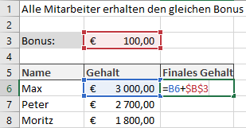

Kopiere die Formel für die anderen Mitarbeiter.

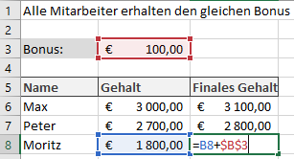

$B$3 hat sich aufgrund der $-Symbole beim Kopieren nicht verändert. Alle Mitarbeiter erhalten nun den gleichen Bonus von 100€